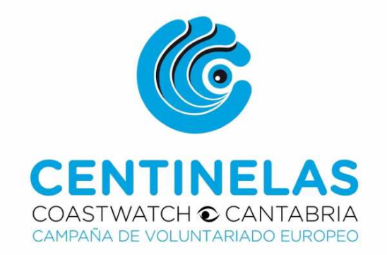

PROYECTO CENTINELAS

El proyecto Centinelas tiene como objetivo, la inspección de un tramo costero. Por segundo año consecutivo, el colegio está dentro de este programa en el que tenemos adjudicado el tramo de la playa de La Arnía.
Los alumnos de 1º Secundaria son los encargados de realizar la inspección y posteriormente elaborar el informe en el que se analiza la biodiversidad de la zona, contaminación, usos…
Este informe se envía a Coastwatch España y Europa para su evaluación. Lo que se ha observado este año, comparándolo con el anterior, es que, aunque a nivel de contaminación nos movemos en unos niveles bajos, a nivel de erosión antrópica (producida por el hombre) el deterioro es mayor, sobre todo en la zona de la cresta central.

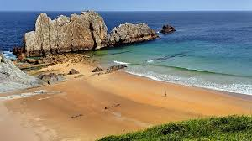
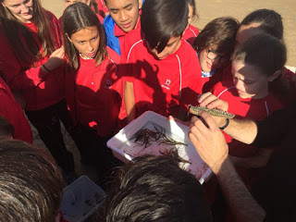

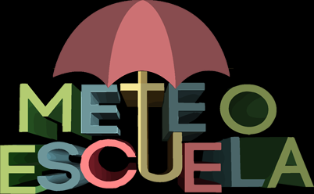

PROYECTO METEOESCUELA

Este año nuestro colegio ha sido incluido en el Proyecto Meteoescuela en colaboración con la delegación de AEMET en Cantabria.
El objetivo fundamentalmente consiste en la realización del registro diario de temperaturas, precipitaciones, humedad y meteoros. Posteriormente se suben a la web del proyecto de AEMET donde se pueden consultar. Esta actividad, en principio, la realizan los alumnos de 1ºESO, pero también está programado que alumnos de otros cursos utilicen los recursos que nos ofrece este proyecto como prácticas con los instrumentos de medida, tablas de datos o climogramas.
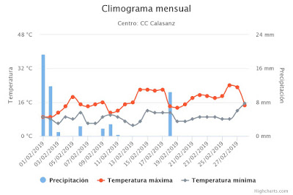
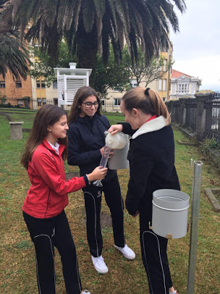

CONCURSO FOTOGRÁFICO “METEOFOTOS”

Este curso se ha convocado, para los alumnos de Secundaria, la primera edición del Concurso Fotográfico “Meteofotos” como actividad complementaria al Proyecto Meteoescuela.

VOLUNTARIADO AMBIENTAL

Desde el colegio se ofrecen actividades de voluntariado ambiental a nuestros alumnos. Con estas salidas se busca sensibilizarlos colaborando con distintas asociaciones medioambientales.
Las acciones de voluntariado se llevan a cabo con diversas asociaciones de Cantabria, coordinadas mediante el programa PROVOCA (Programa de Educación Ambiental y Voluntariado en Cantabria).

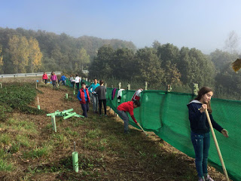
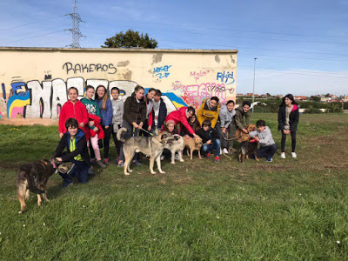


- Consiste en un proyecto coordinado por el Ministerio para la Transición Ecológica.
- Consiste en realizar 2 visitas cada curso escolar a un tramo específico de un río que se nos ha asignado.
- En esas visitas los alumnos recogerán datos sobre el estado ecológico del río (biodiversidad, estudio fisicoquímico del agua, usos y estado de conservación de las riberas…).
- Con esos datos realizarán un informe que será remitido a la asociación que coordina el Proyecto dentro de Cantabria.

Estos proyectos tienen como objetivo el desarrollo de capacidades de estudio y análisis de contenidos trabajados en el aula, así como la concienciación sobre el estado del medio ambiente más cercano.

Los proyectos se trabajarán en grupos, mediante trabajo cooperativo e interdisciplinar, ya que se pueden trabajar contenidos o estrategias de asignaturas como: Biología y Geología, Geografía e Historia, Matemáticas…

Todos estos proyectos cuentan con el respaldo de entidades gubernamentales o asociaciones dentro del ámbito autonómico, favoreciendo una red de conocimiento y estudio, ya que esos datos son publicados en informes globales. Debido a esto, la motivación de los alumnos es alta, ya que pueden ver que su trabajo está valorado y es útil, no solo en el ámbito escolar.

